云智能田间小气候气象站

介绍：
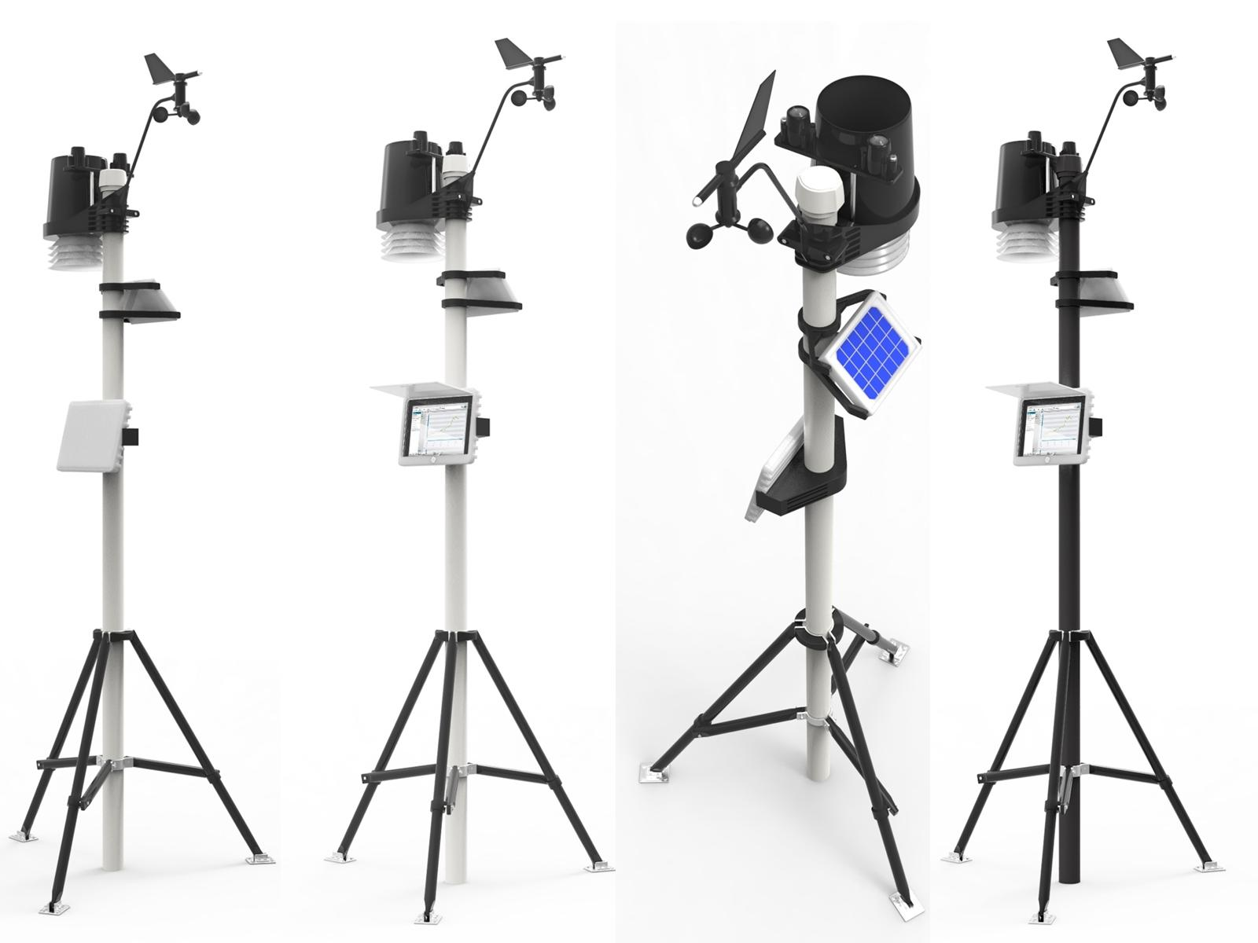
田间小气候气象站、后台数据服务器以及用户终端软件（PC机客户端及手机客户端）组成。田间小气候气象站是一个多参数多功能气象站，可直接测量田间的空气温度、湿度、风向、风力、降雨量、大气压力等参数。自带串行通讯接口，可读取土壤传感器的数据。并可将测量的参数以及读取的土壤参数通过GPRS上传至数据服务器。后台数据服务器为整个系统数据的汇聚中心，它与用户终端软件构成了实时的用户数据查询和管理系统。用户可以通过直接运行软件获取相关墒情数据。
可以广泛的应用于土壤科学研究、水文研究、地质灾害的研究、以及农业生产和牧业生产。对节约水资源、合理使用肥料、指导农业生产等具有积极意义。

目录
1概述
2结构特征
3性能特点
4田间小气候气象
5软件系统

概述
田间小气候气象站也称为田间小气候自动观测仪和田间环境记录仪，手持式气象站。是记录田间环境参数中温度、湿度、光照强度等参数的专用仪器。
结构特征
田间小气候气象站结构特征。
田间小气候气象站的外观如图所示。
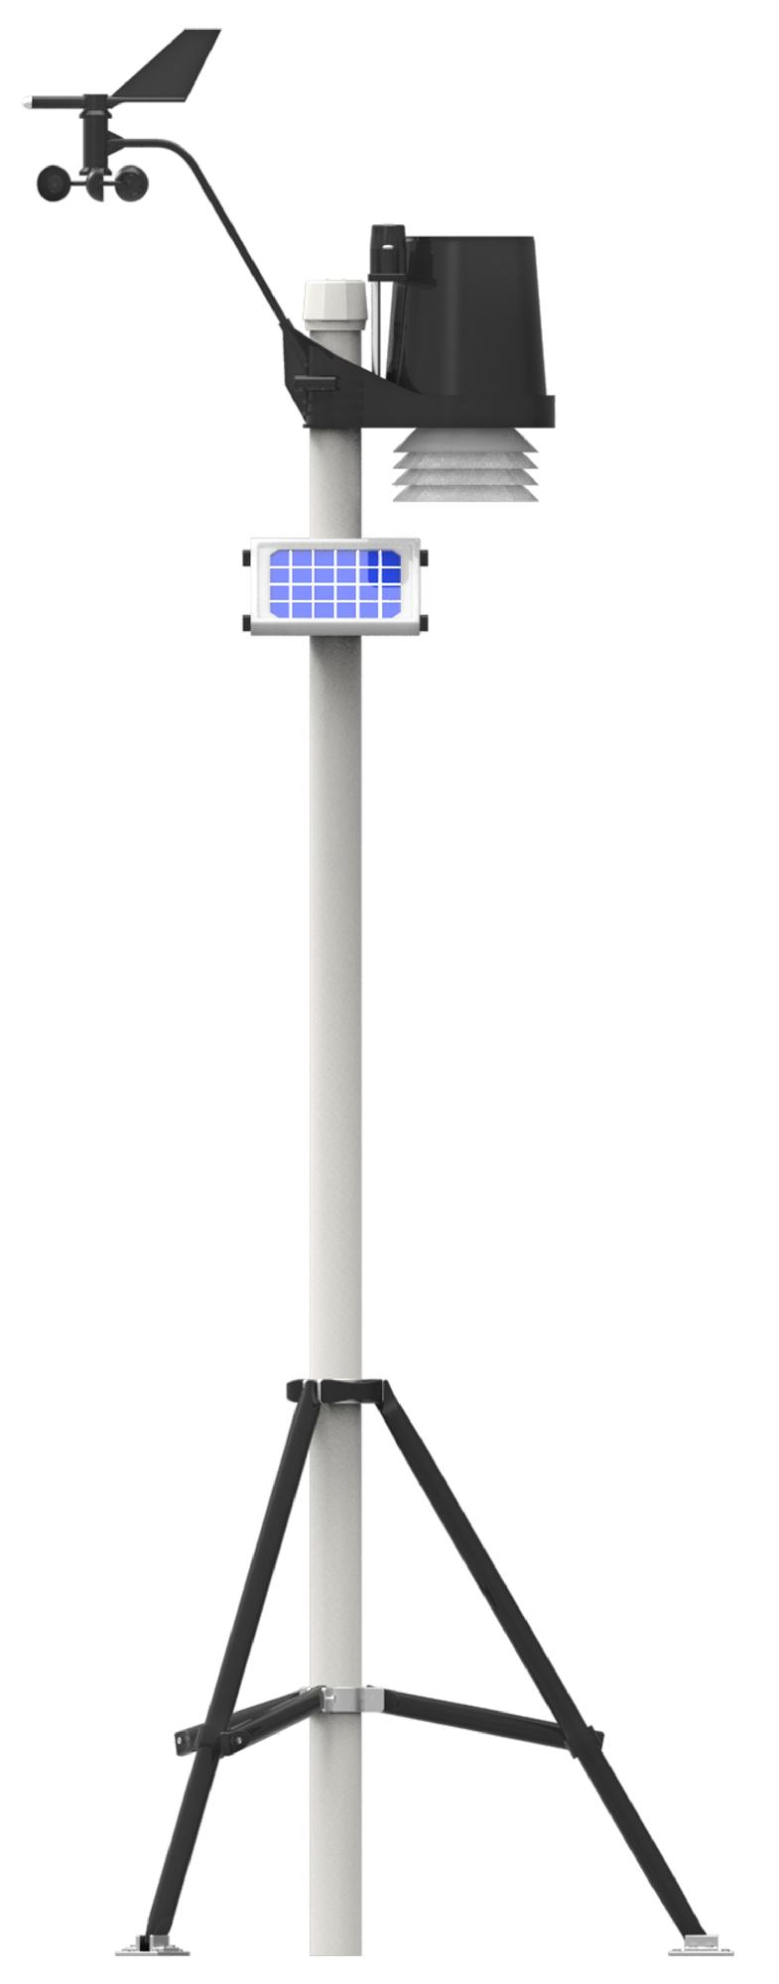
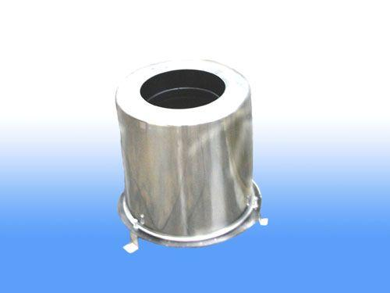
田间小气候气象站及蒸发皿。

气象站 蒸发皿
性能特点
1、防水设计，适用于野外严酷的自然环境。
2、外壳采用防老化材料，可长期放置于田间、土地中进行不间断测量。
3、多参数可灵活配置，适应不同的应用。
4、GPRS无线通讯方式传送测量数据。
5、带有GPS定位系统，自动上传经纬度地理位置信息。
6、具有CAN通讯接口，可外接多个IST.HR SC35型土壤墒情仪。
7、低功耗设计和独特的电池防护设计，保证电池长寿命。
8、安装简单：可采用专用的工具进行安装，30分钟能安装就位。

田间小气候气象站规格参数
小气候气象站所监测的风速、风向、室外温度、大气压力、相对湿度、降雨的规格参数。
小气候气象站规格参数
风速 |  | 风向
测量范围 | 1～67m/s | 测量范围 | 0～360°
分辨率 | 0.1m/s | 分辨率 | 1°
测量精度 | ±5% | 测量精度 | ±7°
室外温度 |  | 大气压力
测量范围 | -40～65℃ | 测量范围 | 750～1100hPa
分辨率 | 0.04℃ | 分辨率 | 0.1 hPa
测量精度 | ±0.5℃ | 测量精度 | ±1 hPa
相对湿度 |  | 降雨
测量范围 | 10～90% | 测量范围 | 0～9999mm
分辨率 | 0.4% | 分辨率 | 0.2mm
测量精度 | ±3% | 测量精度 | ±4%

软件系统
1 软件主要功能
• 设备列表
• 数据同步
• 数据导入导出（仅PC）
• 数据浏览
• 数据图表
• 土壤参数校正
• 设备别名
• 设备地图定位（仅手机）
• 设备坐标上传（仅手机）
2 客户端界面
1、PC机客户端
2、手机客户端

